## Pom

spring-boot-starter-test

## 测试注解

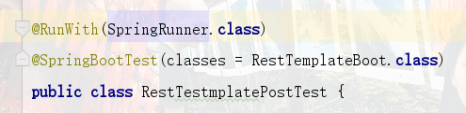

### @RunWith

@RunWith(SpringRunner.**class**)

### @SpringBootTest

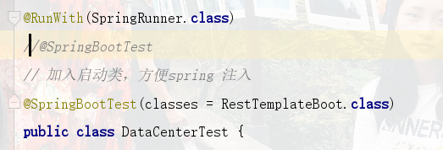

### @Before和@After

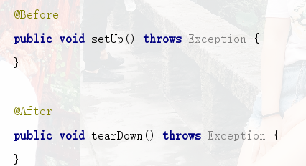

### @Test